Téma týdne: Jsme součástí přírody

Záměr celku: Prostřednictvím projektu environmentální výchovy se děti seznamují s problematikou životního prostředí. Uvědomění se sebe jako součást živé přírody, vytvoření povědomí o vlastní sounáležitosti se světem, lidmi, společností, planetou Zemí.
Hledají odpovědi na otázky: Jak se chovat ve volné přírodě? Jak pomoci zvířátkům v nouzi? Proč je důležité třídit odpad?

Pondělí 11.5.

Rozcvička:

Na výlet my Chůze, běh na místě
jdeme spolu, do
kopce a z kopce
dolů. Utíkáme z
kopce klusem,
jak když jedeme
autobusem.
Utíkáme, utíkáme,
na nikoho
nečekáme.

Takhle skáče stoj rozkročný-upažit skokem stoj snožný
panák z gumy,
podívej se jak to umí!

Poslouchej jak vzpažit mírný stoj rozkročný, připažit, oblouky
budík tiká, tik-tak hlavou střídavě k pravému a levému rameni
tik-tak nahlas říká.

Nevím nevím, nemám zdání, stoj spatný, připažit, ramena zvedáme střídavě
říkám stále bez přestání. nahoru a dolů

Panáček jsem maličký a stoj rozkročný, upažit, kroužení v zápěstí,
mám dlouhé ručičky předloktí, celými pažemi
Chvíli sem, chvíli tam,
moc rád s nima zakývám.

Panáček jsem maličký a stoj rozkročný, ruce v bok, kroužení pánví.
mám dlouhé nožičky. Stoj na jedné noze, krouzění v kotníku,
Chvíli sem, chvíli tam, koleni, kyčly – prává i levá
moc rád s nima zakývám.

To je ale prima den, stoj spatný, upažit, zpevněnými pažemi hmity
dnes poletíme letadlem.

Bim bam, bim bam, stoj spatný, dlaně spojit před hrudníkem,
zvon nám zvoní na poplach. s výdechem úklon vlevo, s nádechem zpět.
Totéž opačně.

Trháme jablíčka, trháme hrušky, stoj spatný, vzpažit, chůze na místě ve
ať jich máme spousty. výponu. Střídavě se protahovat za pravou
a levou rukou.

Jablíčka už máme, stoj spatný, vzpažit, hluboký ohnutý
do košíku je teď dáme. předklon. Postupný vzpřim.
Musíme i hrušky vzít,
ať se košík naplní.

Kočka myšku viděla, vzpor klečmo (na čtyřech)
pořádně se zježila. S nádechem vyhrbit v hrudní páteři,
Myška se jí schovala, s výdechem prohnout
kočka jí hned hledala.

Nakreslíme jablíčko, leh na záda, levá pokrčmo,
kulaté jak sluníčko. přednožit pravou, kroužení.
Totéž opačně.

Leh na záda, 1. zpevnit celé tělo, 2. uvolnit celé tělo leh na zádech, dolní končetiny natažené, horní končetiny připažené, hlava v prodloužení páteře.
Vzpažit - protáhnout ruce až po konečky prstů, protáhnout dolní končetiny za patou, výdrž 15 vteřin, opakovat 3x
Relaxace, uvědomění si rozdílu mezi napětím a uvolněním

Komunitní kruh

Otázka dne:
Kam by si chtěl jet na výlet a proč?

MOTIVAČNÍ PŘÍBĚH - Děti uvedeme do tématu krátkým motivačním příběhem.

„Byla jedna holčička jménem Adélka. Bydlela na kraji lesa a běhala ráda bosa. Hlavně po lesních pěšinách, které jsou samý písek a mech. Jednou utíkala po pěšince tak dlouho, až se dostala doprostřed lesa. Byla tam skála. Adélka na ni vylezla, našla pohodlný výstupek, sedla si a opřela se. Skála byla horká od slunce. Pálila holčičku do nohou. Bylo to příjemné. Adélka položila ruku na skálu. Skálo, proč máš na sobě takové dlouhé kořeny? Protože stromy, co na mě rostou, mají málo vody. Také půdy mají málo. Tak mají takové dlouhé kořeny jako provazy a těmi hledají. Když něco najdou, zakoření se“. (Mrázková, 2000).

Rozhovor k motivačnímu příběhu: Sedneme si s dětmi a ptáme se: Kde bydlela Adélka? Kde ráda běhala bosa? Kam se dostala Adélka? Co bylo uprostřed lesa? Co pálilo holčičku do nohou? Líbilo se jí to? Proč měla na sobě skála dlouhé kořeny? Čeho mají stromy málo?

Hádanky:

Zavřu si oči, hladím tvé vrásky,
jsi plný slunce, a stromové lásky. (dřevo)

Zavřu si oči, šustíš jak listí,
mám tě rád v knížce, tam jsi mi blízký. (papír)

Svačina / pauza 30 minut

Výtvarná část:

JAK STROMY PIJÍ

Výtvarný záměr: experimentovat se savostí gázoviny za účelem přiblížení si funkci kořenů

Pomůcky: gázovina (např. obvazy z lékárniček), vodové barvy nebo inkoust, misku s vodou, papírové roličky, lepidlo, krepový nebo barevný papír, nůžky

Realizace výtvarné činnosti: z papírových ruliček zhotovíme kmen stromu – můžeme libovolně nabarvit. Z krepového (barevného) papíru vytvoříme korunu stromu. Na kmen stromu přilepíme pruhy obvazů, které představují kořeny stromu. Poté si v misce obarvíme inkoustem či vodovými barvami vodu a kořeny do ní vložíme. Pozorujeme jak obvazy postupně vodu nasávají, stejně jako to dělají kořeny stromů pod zemí....
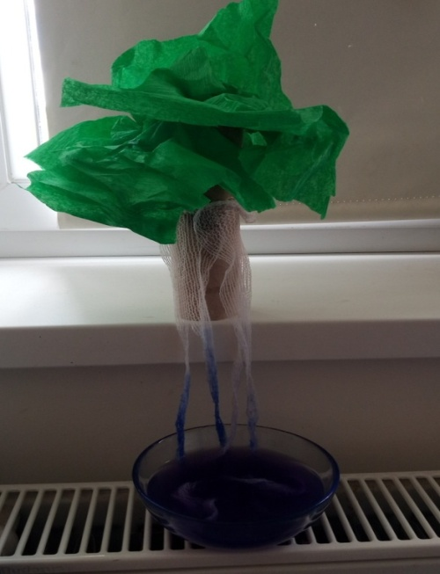

Pobyt a hra venku.
Všímáme si rostlin kolem nás, ukážeme si části stromů...

Oběd. - příprava a sklízení.

Odpočinek – čtení pohádky

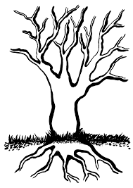
Vybarvi a dokresli korunu

